荣耀榜|2020中国公益慈善项目大赛决赛名单产生

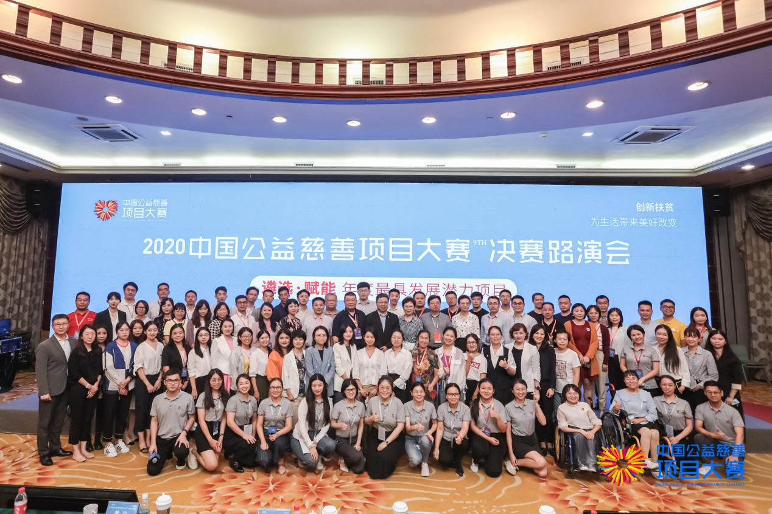
9月19日，2020中国公益慈善项目大赛（以下简称“大赛”）决赛路演会在深圳会展中心圆满结束。从772个参赛项目中脱颖而出的全国30强选手经过激烈角逐，最终产生大赛10个金奖项目、10个银奖项目、9个铜奖项目。

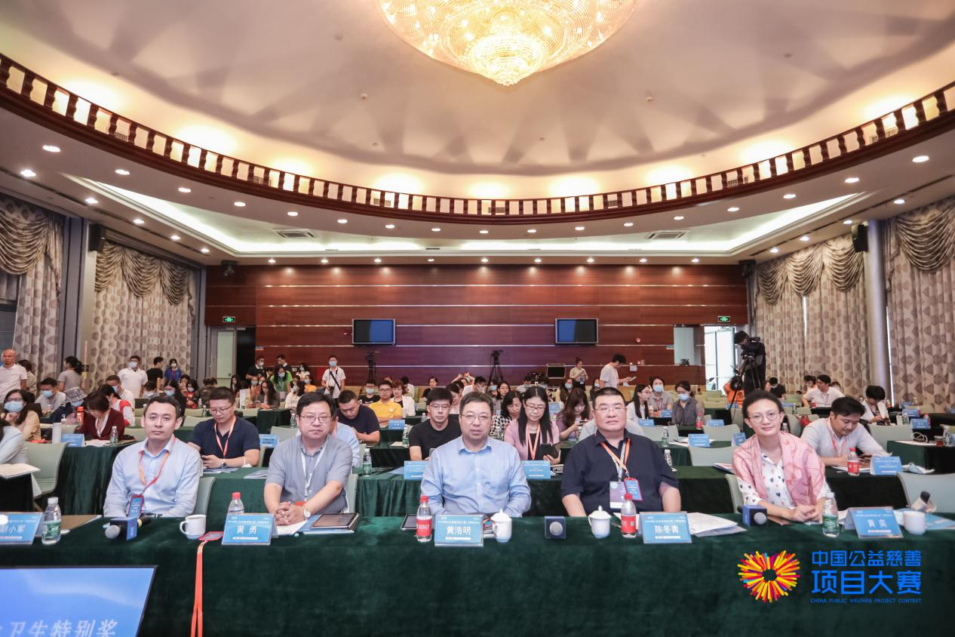
大赛决赛路演每个路演项目总分为200分：主席团评委评分按标准分折算合计满分140分、公益评审团投票合计满分60分，分别占比70%和30%。依据两项最终得分相加总分的高低确定路演项目最终排名，由高至低决出金银铜奖。

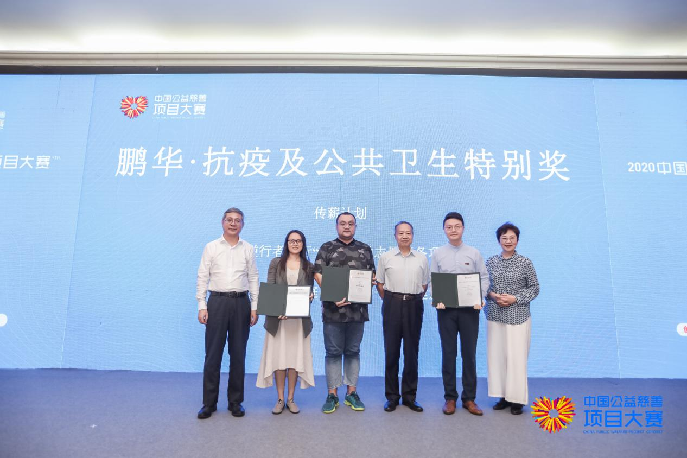
2020大赛还设有“鹏华·抗击疫情及公共卫生特别奖”，支持在“抗击疫情和公共卫生”领域具有创新举措和卓越成效的公益项目。特别奖资助金由深圳市社会公益基金会·鹏华致敬最美逆行者关爱基金出资，奖项评审与主赛事评审同步进行。

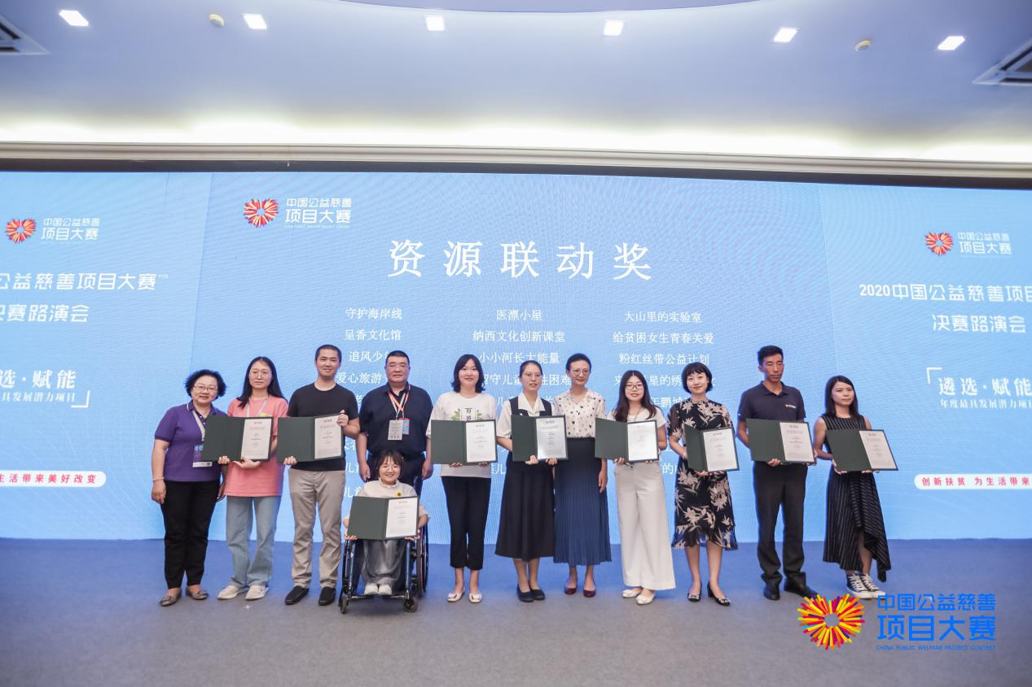

为助力脱贫攻坚、支持大赛入围项目整合社会资源，助力可持续发展，2020大赛还设立了资源联动奖，提供100万元的非限定资助金。经过一个月的定向辅导和资源整合实践，按照大赛评分规则产生了25个资源联动奖获奖项目。大赛组委会在决赛现场为它们颁发了获奖证书。

大赛是基于中国慈展会成长起来的品牌活动。9年以来，大赛始终坚持以项目竞赛为载体，倡导和践行“公益创投”理念，通过组织开展入围赛、晋级赛和决赛三级评审，聚焦以科学的标准体系，遴选和赋能中国年度最具发展潜力的社会创新项目，并以“社创板”平台提供能力建设和优质资源对接服务，助力社会力量兴办公益事业。

现将2020中国公益慈善项目大赛决赛金、银、铜奖项目名单公布如下：
